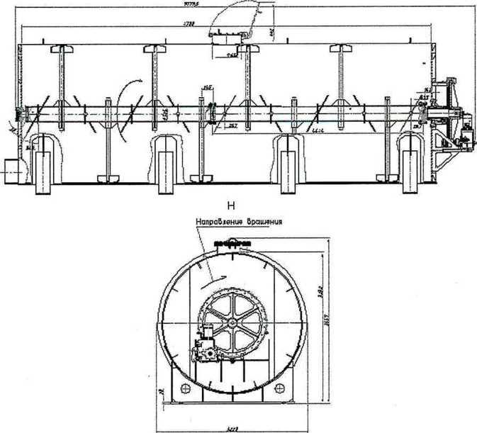
Утфелемешалка МУ60.

Технические характеристики:

Объем утфеля, м³ - 60
Привод: мотор-редуктор - Nord
Мощность привода, кВт - 5,5
Частота вращения вала мешалки, об/мин - 0,78
Масса пустой мешалки, кг - 15 700
Длина мешалки полная, мм - 9780
Длина корпуса мешалки, мм - 8880
Внутренний диаметр, мм - 3000
Толщина стенки (обечайки), мм - 10
Толщина стенки боковой, мм - 20

Данное оборудование поставлено на следующий завод:
- 2018 г. на ЗАО «Кшенский сахарный завод», в количестве 2-х шт.

